Les 11

OPMERKING: zwangerschapshypertensie
Er is een stijging van de bloeddruk tijdens de 2e helft van de zwangerschap bij ongeveer 7% van de zwangere vrouwen. Dit kan leiden tot pre-eclampsie: nier beschadeging door een te hoge bloeddruk. Hierdoor komen er bepaalde eiwitten in de urine (= proteïnurie). De oncotische druk in de bloedvaten daalt. De bloedvaten verliezen hierdoor vocht en dit leidt dan weer tot oedeem: de vrouw zwelt op. Dit kan aanleiding geven tot eclampsie: aantasting van de hersenen door te hoge bloeddruk. Dit geeft aanleiding tot stuipen.
Complicaties: sterven van de foetus en moeder.
(oedeem is meer uitgesproke dan bij normale zwangere vrouw, maar diagnose niet altijd gemakkelijk)

- Nierfunctie

De RBF(= renal blood flow) zal stijgen met 50%. De GFR (= glomerulaire filtratie rate) zal ook met 50% stijgen. Dit heeft 2 gevolgen:
- Glucose kan verschijnen in de urine (buiten zwangerschap is dit abnormaal). Reden: GFR stijgt dus er wordt meer glucose gefiltert, maar niet alles kan gereabsorbeerd worden.
- Meer afvalstoffen worden gefilterd dus de concentratie van afvalstoffen in het bloed daalt vb: creatinine, ureum, urinezuur

- Ademhaling
P_{A},_{CO2} ~ CO₂ productie / ventilatie
Ventilatie ↑ ~ CO₂- productie ↑ / P_{A,CO2} ↓
De zwangere vrouw verzwaard ongeveer 12 kilo, waardoor de CO₂-productie gaat stijgen en de P_{A},_{CO2} gaat dalen door progesteron. Dus de ventilatie gaat toenemen met 40% omdat het teugvolume toeneemt, de frequentie blijft wel constant
OPMERKING: de zwangerschap is in een toestand van respiratoire alkalose (omdat P_{A,CO2} daalt)

- Circulatie

- Het hart

Het hartdebiet stijgt met 7% omdat de vrouw verzwaard. De extra weefsels moeten ook bloed krijgen. De hartfrequentie en het slagvolume nemen toe. De toename van 7% is geen probleem omdat het hart veel reserve heeft. Bij personen met een ernstige hartziekte kan dit wel een probleem vormen. De foetus zal dan te weinig bloed krijgen en sterft in de baarmoeder. Deze personen worden afgeraden om zwanger te worden.
- De arteries
De weerstand wordt bepaald door de spierspanning van de arteriolen. Bij een zwangere vrouw dilateren de arteriolen en daalt de weerstand dus. Ze dilateren omdat ze meer relaxerende stoffen secreteren (NO , PGI2)

De arteriele druk = HD(stijgt) x R(daalt)
Figuur 1
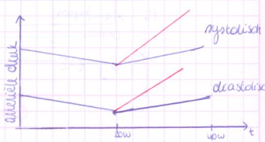
In de 1e helft is het effect v/d weerstand het belangrijkst. De arteriële druk gaat dalen.
In de 2e helft primeert het effect van het hartdebiet: de arteriële druk stijgt.
Ook bij zwangerschapshyertensie stijgt de arteriële druk. Het belangrijkste verschil is dat bij zwangerschapshypertentie de arteriële druk veel meer zal stijgen (rode curve). Elke zwangere vrouw moet de arteriële druk van voor de zwangerschap kennen.

- Het bloed

- Het plasma

= 1/4 van het extracellulaire volume. Het extracellulaire volume stijgt, dus het plasmavolume gaat ook stijgen.

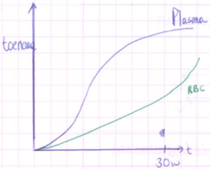
Figuur 2
Het plasmavolume neemt toe met 50%, voornamelijk in het midden v/d zwangerschap

- De rodebloedcel
De rodebloedcellen worden aangemaakt in het beenmerg. Dit wordt gestimuleert door EPO. EPO wordt aangemaakt in de nieren. Zwangere vrouwen vormen meer EPO in hun nieren, hierdoor gaat ze meer RBC aanmaken.
Besluit:
- Het volume RBC neemt toe
- Dit gebeurt vooral op het einde van de zwangerschap

OMPERKING: De opmerking geldt tot 30 weken.
Tot 30 weken stijgt de curve van de RBC. Je ziet dat het volume van het plasma meer stijgt, dit betekend dat de RBC verdunt worden. Dit betekend dat de hemoglobine-concencentratie daalt, dit is eigenaardig. Dit fenomeen noemt men Delutie-annemie. Er zijn genoeg RBC maar ze worden verdunt.
Na 30 weken: de curve van het volume van de RBC stijgt meer dan de curve van het plasmavolume, waardoor de concentratie hemoglobine terug toeneemt. (verdunning)

- Arbeid
- Beschrijving
- Myometrium
- Cervix en vliezen

- Beschrijving
Figuur 3:
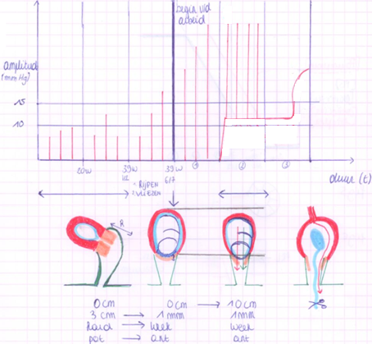
y-as: amplitude, sterkte van de baarmoedercontracties
x-as: duur van de zwangerschap
Vanaf 39weken en 6 dagen begint de arbeid. De arbeid word in 3 stadia opgedeelt.
De getallen niet kennen maar de betekenis wel:
15mmHg is de pijn drempel, hoger dan 15mmHg begint de pijn. 10mmHG is de perceptiedrempel, contractie daaronder wordt niet gevoeld. Een conctractie van 12mmHg wordt gevoeld, maar dit doet geen pijn. 'Mijn buik wordt hard.’

- De eerste 20 weken: 3 contracties, de baarmoeder trekt regelmatig samen maar de vrouw voelt niks, want het ligt onder de perceptiedrempel.
- Tussen 20 en 39 ½ weken drie contracties: 1 contractie wordt gevoeld door de vrouw, maar doet geen pijn. Deze niet-pijnlijke contracties na 20 weken noemt men Braxton Hicks contracties
- Tussen 39 ½ en 39 $6/7$ weken: 1 contractie wordt gevoeld, maar doet geen pijn. Een andere contractie doet wel pijn. Deze 2 contracties samen noemt men voorweeën. De laatste dagen voor de bevalling gaat de vrouw contracties voelen, de ene doet pijn en de andere niet .

Figuur 3, onderste gedeelte: figuur v/e vrouw die naar links kijkt
baarmoederhals = oranje blauw = endometrium,vliezen blauw bic = Foetus
rood = myometrium Groen = vagina

- Tussen 0 en 39 en een halve week:
Het endometrium is gewijzigd in vliezen. De vliezen zijn volledig gesloten, daarin zit vruchtwater met de foetus.
4 kenmerken:opening, hoogte, consistentie en positie
  - De opening: 0cm
  - De hoogte (h): 3cm
  - De consistetie (hoe voelt de baarmoeder aan): hard
  - Positie (de positie van de openeing): posterior
- Het begin van de arbeid(de vrouw kijkt naar links):
  - De opening: 0cm
  - De hoogte (h): 1mm
verstrijking: de hoogte v/d baarmoederhals is gedaalt: 3cm 1mm
  - De consistentie: week
  - De positie: anterior
BESLUIT: Er zijn drie zaken verandert, deze veranderingen vat men samen als 'het rijpen van de baarmoederhals'
Er gebeurt nog iets anders: de vliezen breken. Er ontstaat een opnening in de vliezen. Het vruchtwater loopt naar buiten (0,8liter)

De arbeid:
Het 1e stadium:
De curve: Allemaal pijnlijke contracties. Deze komen ongeveer om de 4minuten. Dit zijn de ontsluitingsweeën.

De figuur: Onder het 2e stadium tekenen we nu het resultaat van het eerste stadium. Een belangrijk kenmerk dat waneer de ontsluitingdwee optreedt, dan gaat de baarmoederspier korter worden. Wanneer de wee stopt gaat de spier terug langer worden, maar nog altijd korter als de oorspronkelijke lengte: dus netto wordt de spier steeds een beetje korter na elke wee.
De foetus blijft even groot, die wordt niet samengedrukt, dus de foetus komt een beetje naar beneden. De foetus die naar beneden komt duwt de baarmoederhals open.
Het enige kenmerk dat verandert is :
  - De opening: deze wordt 10 cm
BESLUIT: Er zijn regelmatige contracties met als doel de hals te openen. 1st is de hals toe. Daarna gaat de hals steeds een klein beetje meer en meer open.
Dus in het 1e stadium: De zwngere vrouw heeft ontsluitingsweeen waardoor de opening van 0 naar 10 cm opening gaat.

Het 2e stadium van de arbeid:
De curve: De basis-tonus stijgt tot ongeveer 11mmHg, ze gaat niet steeds terug naar 0 mmHg. Daarop wordt gesupperponeert. Je krijgt hierdoor sterke contracties. Deze contracties noemen we persweeën.
De figuur: De persweeën komen ongeveer om de 4min. Het doel is om kracht uit te oefenen op de baby, om die te laten geboren worden. Maar hoe sterk de contracties ook zijn, die gaan daar niet in lukken. Nu gaat er een reflex ontstaan dat de vrouw mee gaat drukken met het middenrif en de buikspieren. Dus er ontstaat een tweede kracht. Door die tweede kracht gaat de baby uiteindelijk geboren worden. Op dit moment eindigt het tweede satdium.

Het 3e stadium van de arbeid:
De curve: De rust-tonus wordt aangehouden. Daarna zijn er korte contracties. Deze contracties dienen om de placenta, de moederkoek los te laten komen. Tenslotte krijgen we een aangehouden contractie.
De figuur: De navelstreng komt langst de vagina naar buiten. Op de navelstreng wordt een klem geplaatst zodat het bloed er niet uitloopt. Omdat de placenta niet meer vast zit, kan er nu langst het bloedvat veel bloed naar buiten stromen. De vrouw riskeert op dit moment een zware bloeding. De contracties gaan ervoor zorgen dat het bloedvat toe gedrukt wordt, zodat de bloeding gestopt wordt. Wanneer de placenta eruit is gekomen,dan eidigt het 3e stadium. Het 3e stadium begint bij de geboorte v/d baby.

- Myometrium

Figuur 4
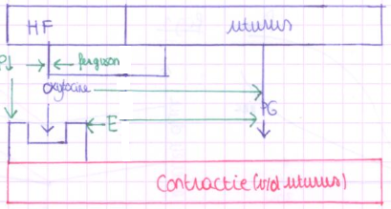
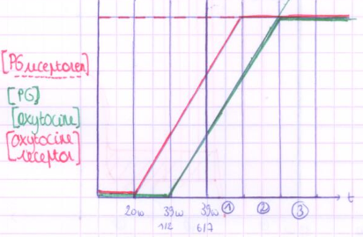
2 Hormonen zorgen voor de contractie van het myometrium in het begin:
- Oxytocine
De verminderde gevoeligheid aan progesteron(resistentie) zorgt voor de secretie van oxytocine, dit gebeurt op het einde van de zwangerschap. De fergusonrefelx: secretie van oxytocine door uitrekking van de baarmoederhals/cervix of de vagina.

Op de curve:
De y-as: de oxytocine concentratie in het myometrium.
De concentratie stijgt naarmate de zwangerschap vordert. De concentratie blijft laag tot 39 ½ weken en dan gaat ze stijgen. Oxytoccine kan maar werken door het binden aan een oxytoccine-receptor. De progesteron resistentie stimuleert de productie van de receptor. Oestrogeen stimuleert ook de aanmaak van de oxytocine-receptoren.

- Prostaglandine E2 en F2 alpha.
Deze worden gevormd door de uturus. Er zijn 2 stimuli om de productie te stimuleren: oestrogeen en oxitocine. De prostaglandine-curve valt samen met die van de oxytocine. Prostaglandinen kunnen maar werken door het binden aan receptoren. De aanmaak van de receptoren wordt niet geregeld.

Brackson-Hixks contractie (39 ½ weken): Het ontstaan door de aanmaak van receptoren voor oxytocine waardoor de baarmoeder gevoeliger word.

Voorweëen en ontsluitsingsweëen: Het verder stijgen van de concentratie receptoren en de stijging van de concentratie van oxytocine en prostaglandine.

De persweëen: Deze gaan gepaard met de tonus-stijging v/d baarmoedercontractie tot 11mmHg. Dit komt door het verder stijgen v/h hormoon oxytocine en prostaglandine.

- Cervix en vliezen

Waarom rijpt de cervix op het einde v/d zwangerschap en waarom breken de vliezen?
3 hormonen: progsesteron wordt ongevoelig, oestrogeen↑ en Prostaglandine E2↑
Dit leidt tot een ontstekingsreactie. Tijdens die ontstekingsreactie worden bepaalde enzymes, matrix metalloproteïnasen, actief. Deze enzymen breken collageen af en daardoor verliezen de cervix en de vliezen hun stevigheid. Dit leidt tot het rijpen en breken van de cervix en de vliezen.

SLOT OMERKING OVER ARBEID: Tot nu toe hebben we gesproken over een spontane arbeid. Hoe kan men arbeid induceren bij een persoon die geen arbeid heeft?
- De cervix moet rijp worden. Alleen een rijpe cervix kan open gaan. Men laat de vrouw s’ avonds binnen komen in het ziekenhuis en men stopt in de cervix een aantal tabletten PG E2, dit is een natuurlijk middel om de cervix rijp te maken.
- Daarna: men moet de vrouw contracties geven. Hier maakt men een onderscheid tussen het einde en het midden van de zwangerschap
  - Aan het einde v/d zwangerschap: oxytocine in een bakster toevoegen
  - In het midden v/d zwangerschap (20weken, dit is wanneer de foetus afgestorven is): men kan geen oxtocine geven, want er zijn nog geen receptoren. Men geeft prostaglandine E2 via een infuus.
Samengevat:
- De cervix rijp maken
- Contracties induceren

- Borstvoeding
- Melkproductie
- Ejectie

- melkproductie

Figuur 5: alveool
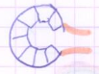

De melk wordt in een borst aangemaakt in alveolen. De alveool heeft 1 laag melksecreterende cellen die dan eindigen in een afvoerkanaaltje. De afvoerkanalen monden dan uiteindelijk uit in de tepel.

We moeten drie perioden bekijken
- De zwangerschap
- Lactogenese
- Lalactopoiëse

- De zwangerschap

Figuur 6
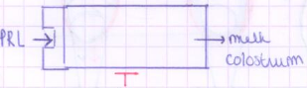

Eén melkproducerende cel, die melk aanmaakt. Om melk aan te maken bevat die cel een receptor waarop prolactine kan binden. Progesteron onderdrukt de melksecreterende cel. De inhibitie van progesteron is zo uitgesproken tijdens de zwangerschap, dat ze geen melk aanmaken. Op het einde van de zwangerschap is de gevoeligheid voor progesteron gedaalt, maar progesteron inhibeert wel nog genoeg zodat er geen melk wordt aangemaakt.
Veel vrouwen gaan zeggen dat ze ter hoogte van hun tepel melk verliezen, maar dit kan niet want er is geen productie, maar ze kunnen wel een beetje vocht verliezen (gele kleur), dit is collostrum. Dit zijn afschilferende cellen van in de borst, die via osmose water aantrekken.

